线上馆配会操作指引
Part1

输入网址：www.sanxinbook.com进入网站后，点击右上角“登录”，进入登录界面

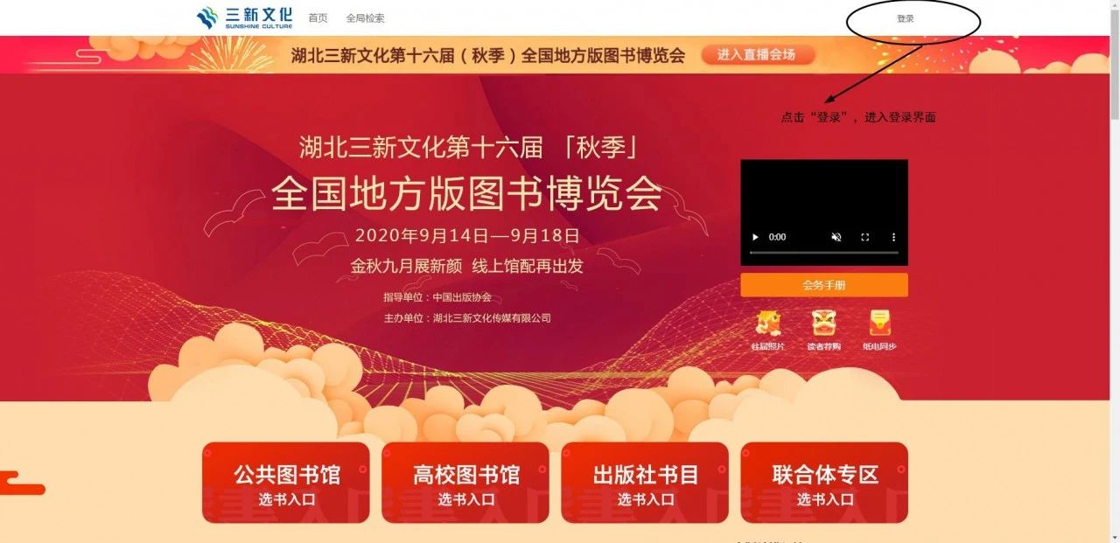
最终展示以活动当天为准
输入对应机构，填写账号密码，点击“登录”

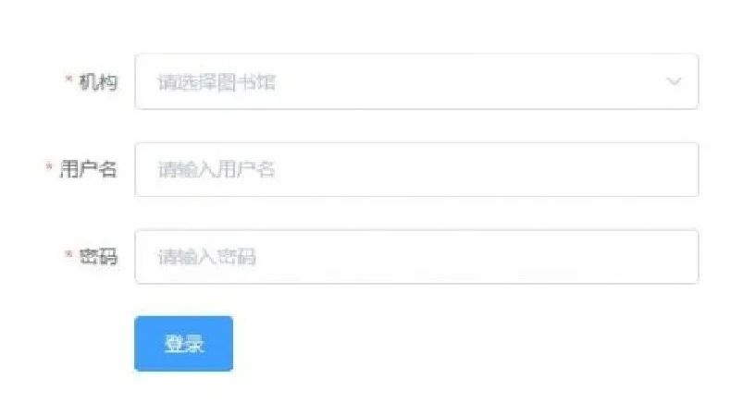
Part2
采选——选择对应采选入口

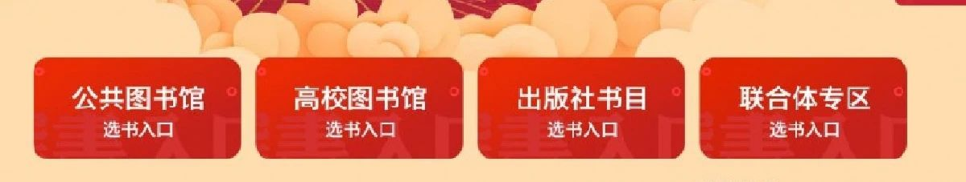
以高校馆为例，点击“高校图书馆选书入口”，进入二级展示页选书

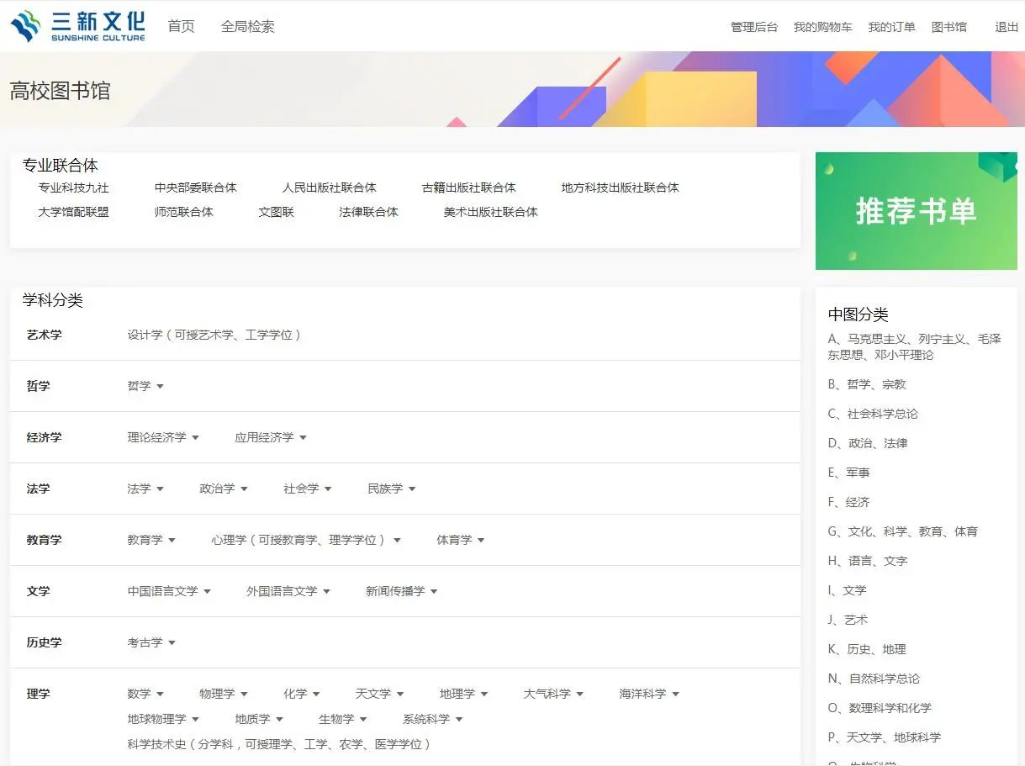

点击任意分类或书单，即可进入对应书目列表页

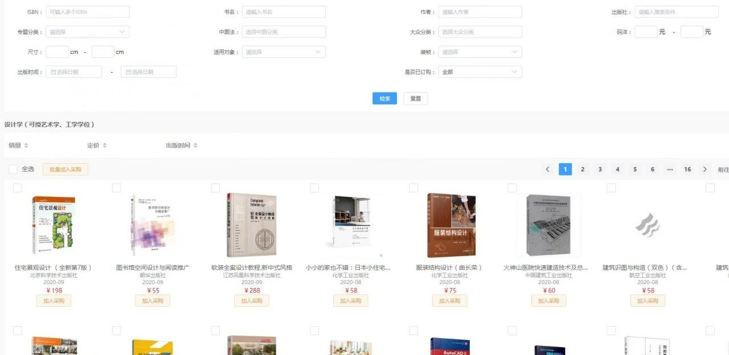
最终展示以活动当天为准
Part3
特色出版社专区——更简单、更清晰、更快捷

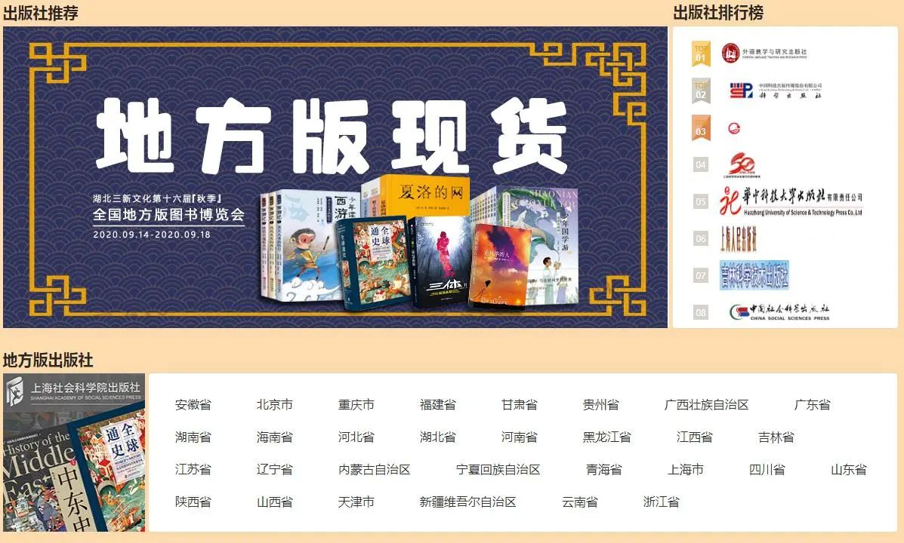
最终展示以活动当天为准
读者荐购——点击首页图示位置“读者荐购”进入

输入对应机构，填写账号密码，点击“登录”

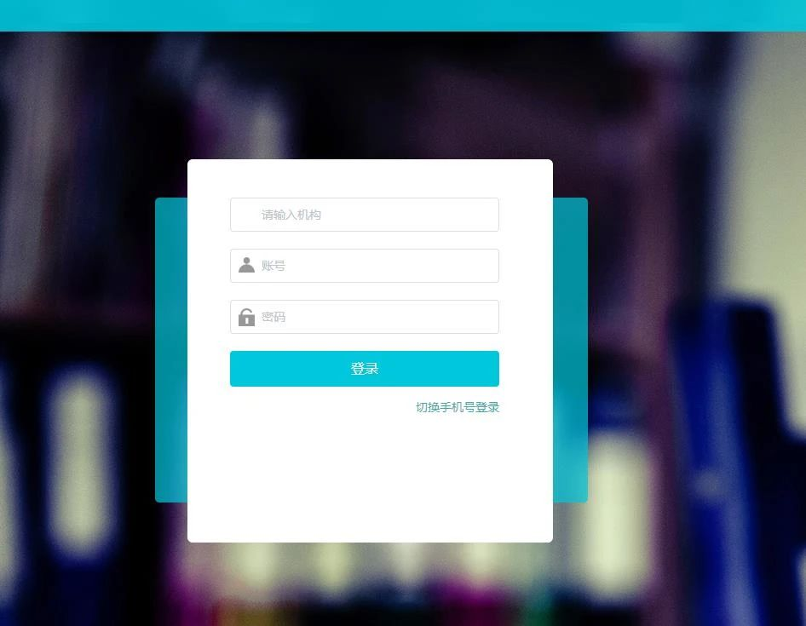

进入主界面后，选择你感兴趣的栏目，点击进入二级展示页选书，这里以“全国地方出版社”轮播海报为例，点击轮播图，进入二级展示页

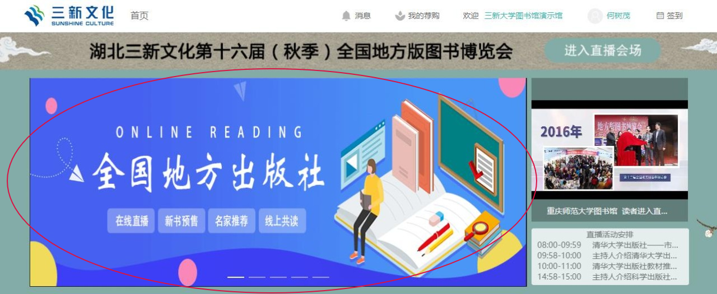

选择你感兴趣的图书

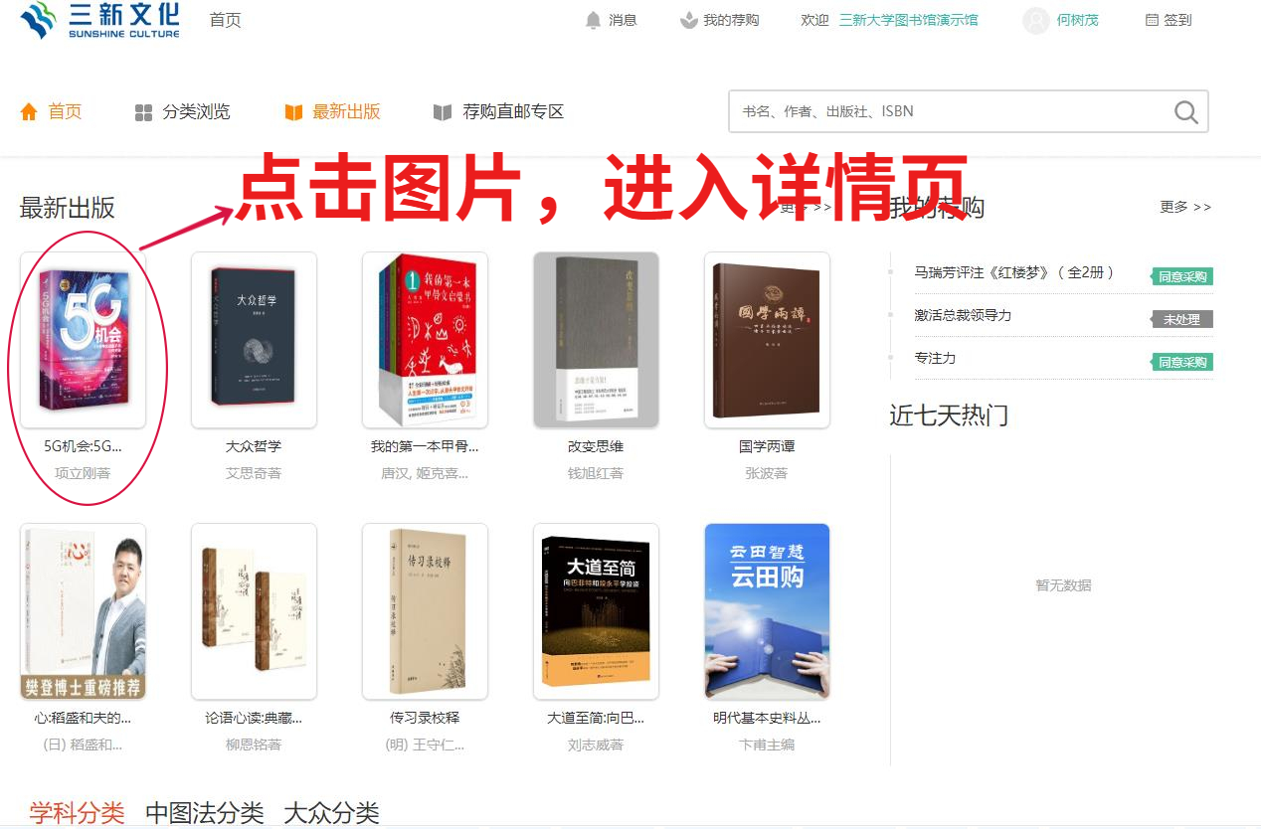

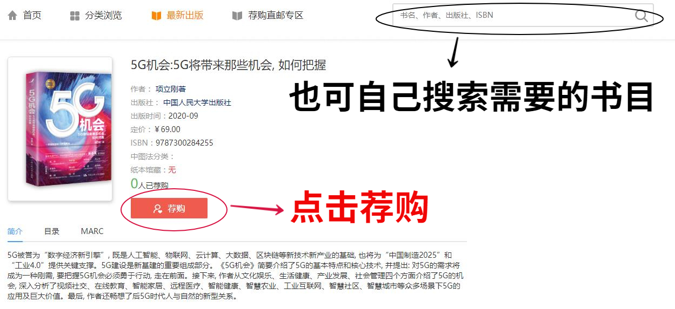

点击“保存”即可完成选书

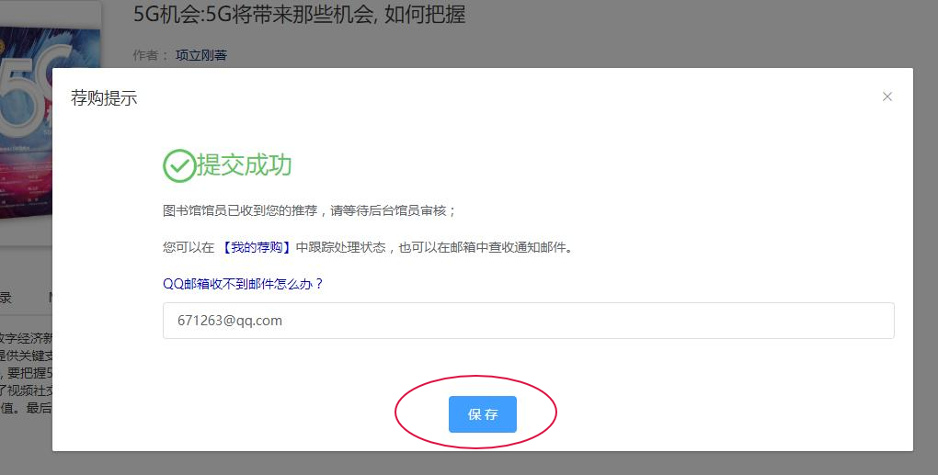

若不符合图书馆设定的规则，荐购按钮会呈灰色禁用状态，不可点击，并展示不能荐购的具体原因。
Part4

纸电同步——点击首页图示位置“纸电同步入口”进入
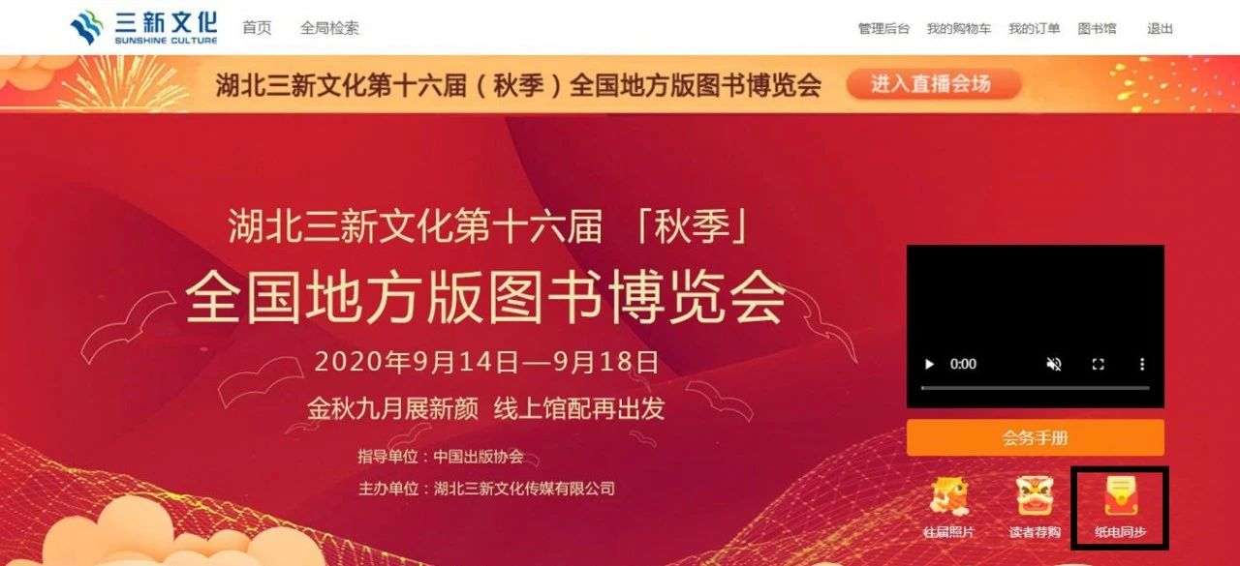

进入二级分类展示页，根据大众分类、中图分类、学科分类进行展示；

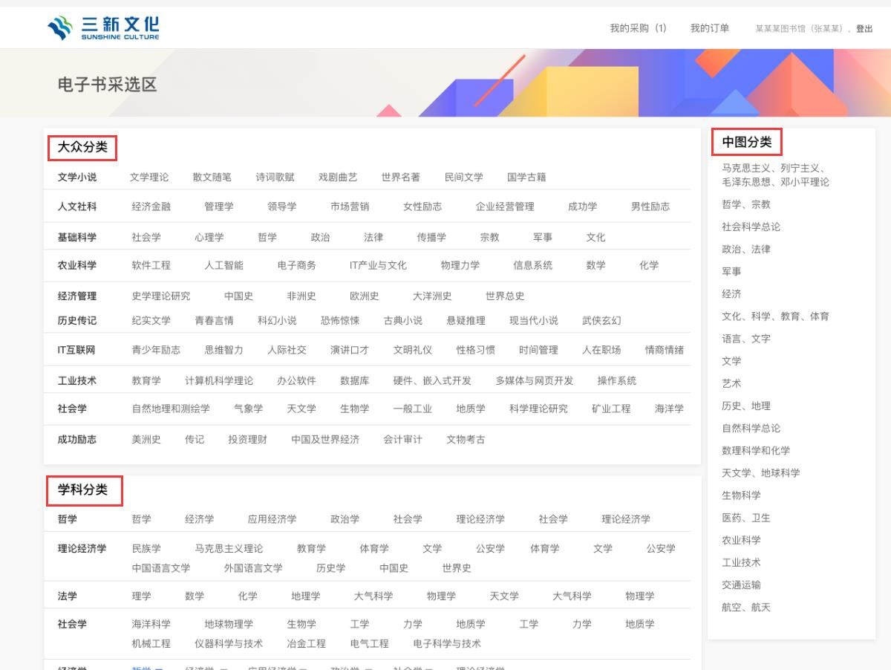

点击任意分类进入电子书书目列表页面进行采选
点击“试读”即可进入试读页面；如有参展纸质书则在书籍右上角标识“有纸质书“字样

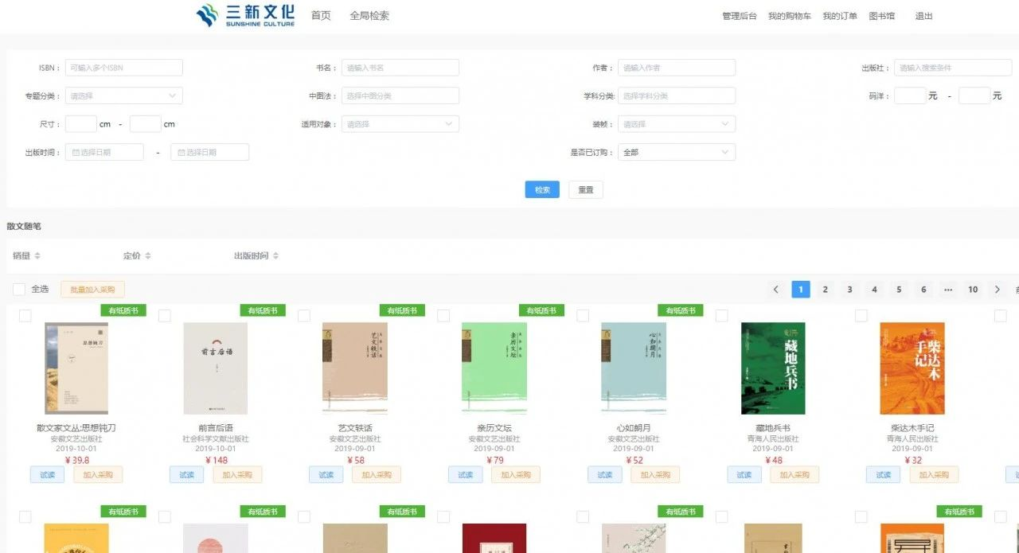
选购——如何采选商品

加入采购：任意书单、分类界面点击进入书目列表页，点击将您心仪的图书加入采购；
（上方可点击根据需求进行销量、定价、出版时间排序）

再次点击图书，进入图书详情页，可查看图书详情、MARC 信息、电子书在线试读等；根据需求对纸质书或电子书进行采购；

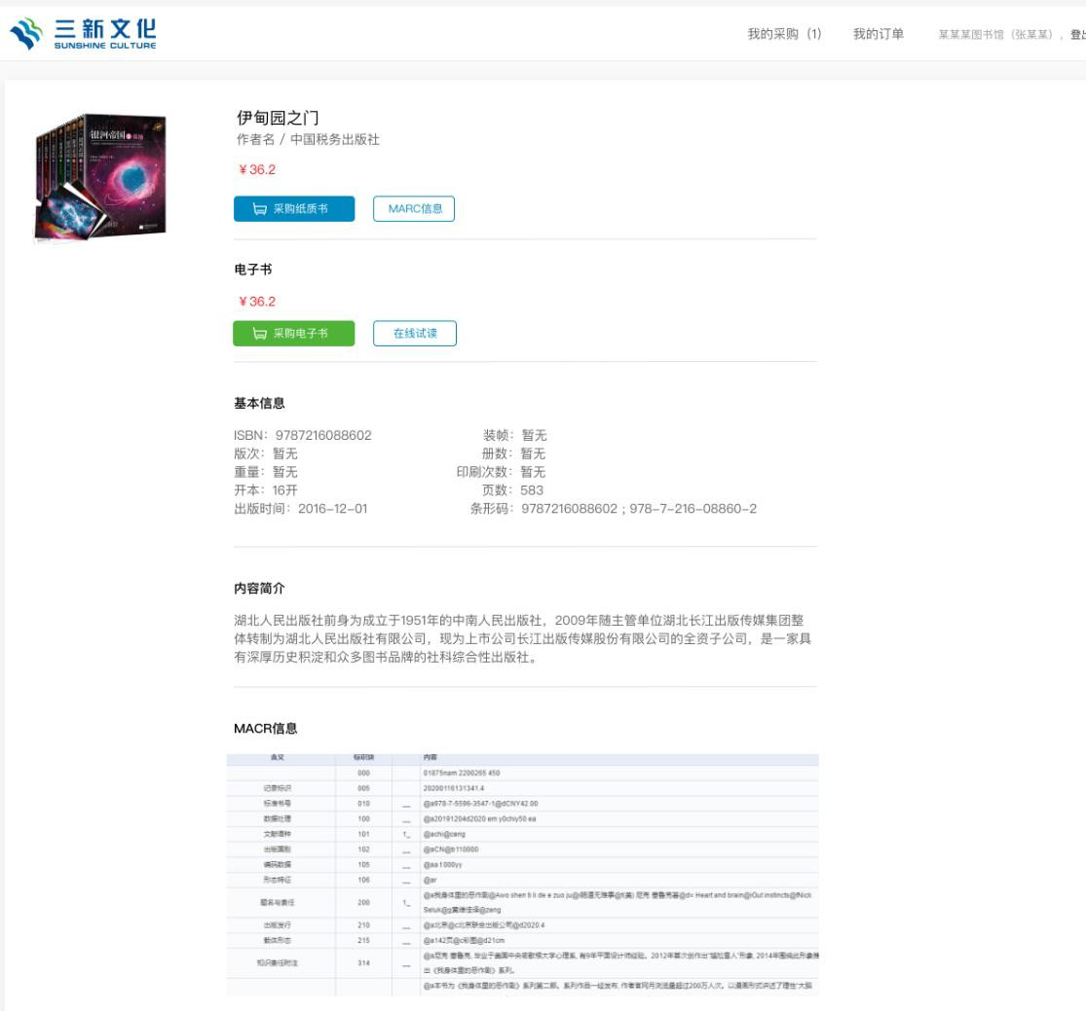

我的购物车：任意界面点击页面右上方我的购物车，查看已经选购的图书；可✔选中全部书籍进行批量删除；
批量修改复本：输入复本数，点击批量修改数量对选购单进行一键改复本；
确认采购单：✔全选，点击确认采购单，即可完成线上选购；
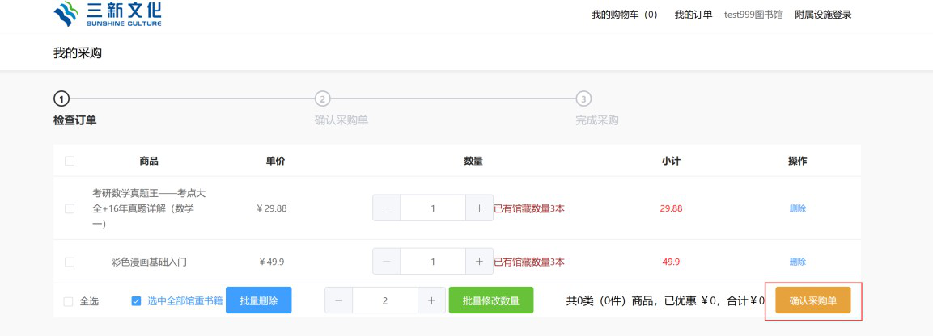

确认订单：会后三新客服人员将统一发订购详细书目给您做订单确认，如您有需求也可自行下载查看。

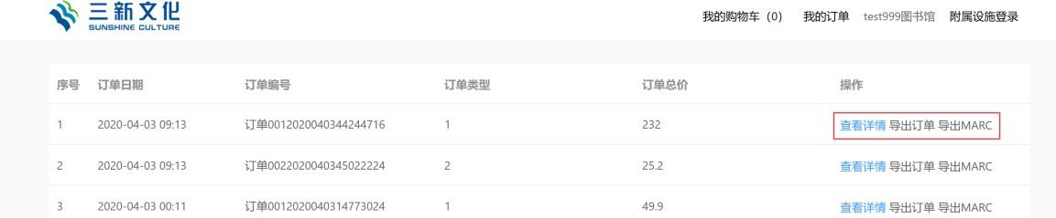
多元化产品及周边推荐——点击首页多元化产品/周边推荐进入介绍详情页面；

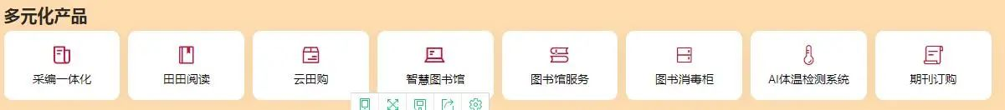
Part5

一键回直播间：页面上方横幅点击任意位置回直播间

一键回主页面：任意界面点击“三新文化”logo回主页面

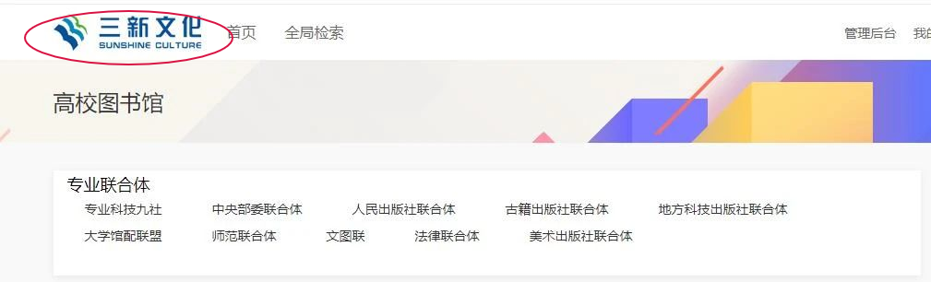

会务手册：点击首页会务手册按钮，进入手册展示界面

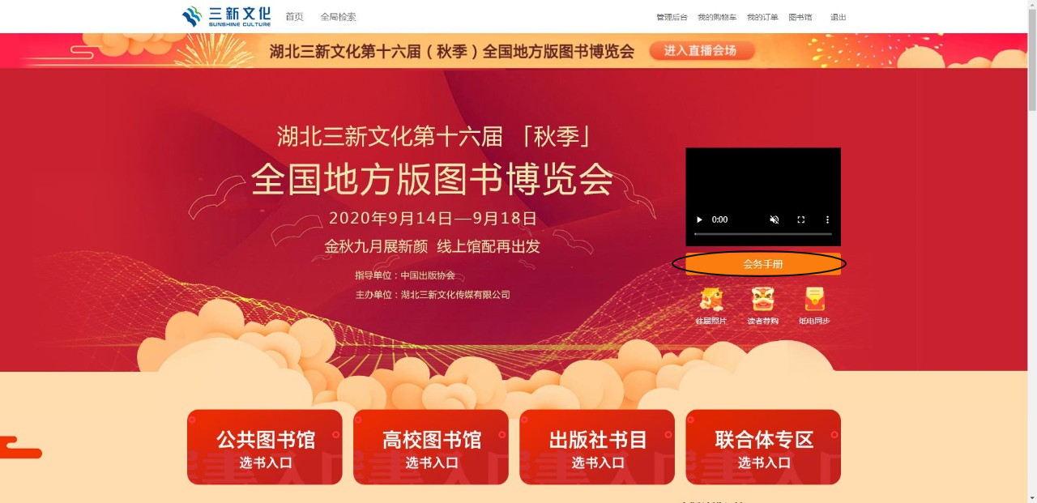

注：网页最终展示以活动当天为准

